戦争する国づくりストップ！憲法を守り・いかす共同センター
〒113-8462文京区湯島2-4-4 全労連会館 03-5842-5611 (FAX 5842-5620)
http://www.kyodo-center.jp mail: move@zenroren.gr.jp
憲法共同センターNEWS

2017年6月15日 第221号
号

違憲立法を強行採決
夜を徹してシュプレヒコール
6月15日7時46分、議員会館前で「強行採決絶対反対」「共謀罪法案は絶対廃案」の怒りのシュプレヒコールが響き渡る中、参議院本会議で、共謀罪法案が強行採決されました。
参院法務委員会での採決を抜きに「中間報告」という形で、14日深夜にも参議院本会議での強行採決が狙われるなか、議員会館までは夜を徹して怒りのシュプレヒコールが響き渡りました。
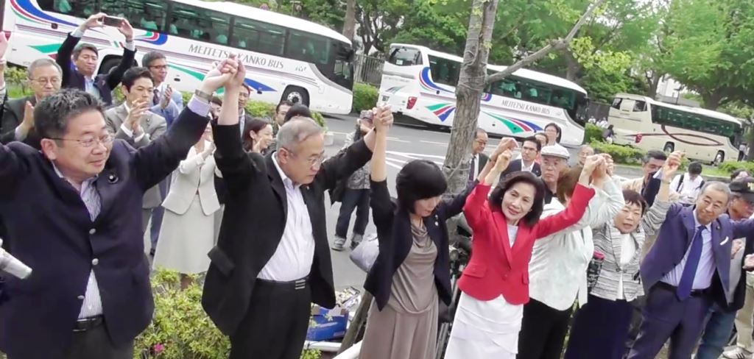
強行採決後、立憲野党の国会議員団が議員会館前行動にかけつけ、次々と怒りのあいさつ。共産党の小池晃書記局長は「中間報告は、委員会からの審議を取り上げる究極の審議拒否・強行採決であり断固として許されない。言論の府を投げ捨てるものだ。状況はテレビで中継されており、安倍政権の無法なやり方に必ず大きく批判は高まる。市民と野党の共闘で安倍政権を打倒しよう」と訴えました。社民・民進・沖縄の風の議員からも怒りと廃止にむけた決意が語られました。

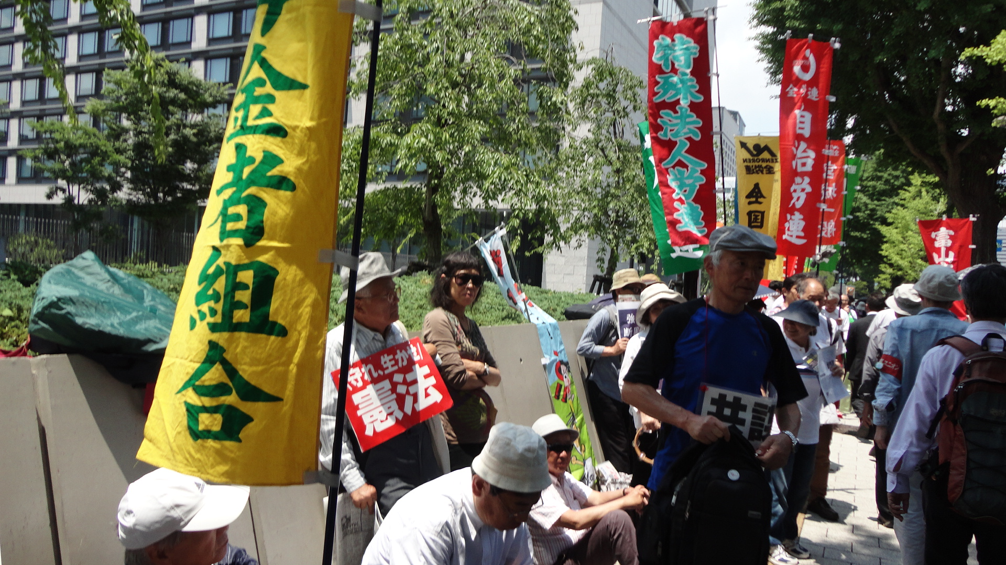

強行採決が行われた4時間後の12時。議員会館前には夜を徹して引き続き参加したなかまも含め900人のなかまが参加。民進党・共産党・社民党の議員がかけつけあいさつ。社民党副党首の福島瑞穂議員は、「中間報告という形で法務委員会から審議をとりあげるやり方は、国会の委員会主義を破壊するやりかたで断固として認められない。安倍政権を打倒しましょう」と訴えました。
最後の行動提起では、「共謀罪は廃止しかない。15日(木)と19日(月)の国会正門前の集会への大結集」をよびかけました。

今後の予定
本日15日(木) 18:30～19:30 国会正門前 抗議集会
19日(月) 18:30～19:30 国会正門前 19日行動

